Лабораторная работа №3

студента группы ИТ-222

Мокрищева Николая Павловича

Выполнение:________________ Защита: ________________

Сбор НТИ, определение УДК и ББК

**Содержание работы**

1. Определить УДК и ББК по своей теме с помощью онлайн сервисов.
2. Параллельно с работой по сбору и анализу НТИ выполнять:

* формирование списка ключевых слов предметной области;
* формирование списка определений (понятийного аппарата по рассматриваемой предметной области);
* формирование списка обозначений и сокращений;
* формирование списка использованных источников.

1. Сделать анализ найденной НТИ.

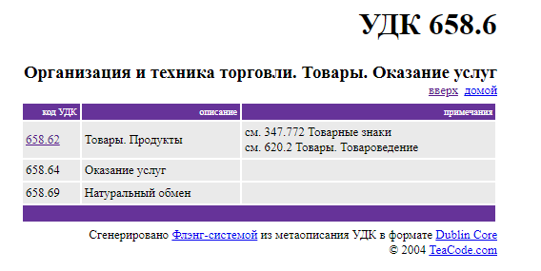

1. УДК 658.64 моей предметной области

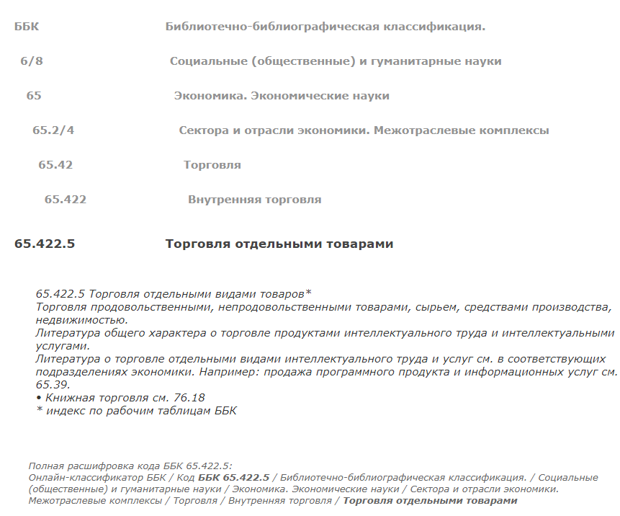

1. ББК 65.422.5 моей предметной области

**Ключевые слова:** Вендинговая индустрия, Пользовательский интерфейс, Информационные системы, Технологии управления, Автоматизация бизнеса, Вендинговые услуги, Кофейные аппараты, Оплата через мобильные приложения, Удаленный мониторинг, Управление запасами, Отчеты и аналитика, Платежные системы, Логистика поставок, Обслуживание и техподдержка, Маркетинг и продвижение, Программирование встраиваемых систем, IoT в вендинге, Безопасность данных, Интеграция с CRM системами, Пользовательские предпочтения, Виртуальные кассы, Интерактивные экраны, Smart vending, Алгоритмы рекомендаций, Платежные шлюзы, Мобильные технологии, BI (Business Intelligence), Анализ пользовательского поведения, Поддержка различных валют, Контроль доступа, Логирование и аудит, Адаптивный дизайн, Системы лояльности, Реклама на автоматах, Системы мониторинга температуры, Облачные технологии, Аналитика больших данных, Управление запасами, Реакция на изменения спроса, Интеграция с CRM-системами, Геолокация, Поддержка разных языков, Пользовательские интерфейсы, Автоматизированные отчеты, Обратная связь от пользователей, Техническая поддержка, IoT (Интернет вещей), Виртуальные ассистенты, Оптимизация маршрутов для пополнения, Устойчивые упаковочные решения, Автоматизированные снабженческие цепочки, Инсталлирование ПО, Резервное копирование данных, Модульная архитектура.

**Список определений:**

1. Вендинговая индустрия — область бизнеса, связанная с автоматизированной продажей товаров и услуг с помощью торговых автоматов.
2. Пользовательский интерфейс — часть программного обеспечения или системы, с которой взаимодействует пользователь, включая графические элементы, кнопки и меню.
3. Информационные системы — организованный набор компонентов, которые собирают, хранят, обрабатывают и передают информацию для поддержки принятия решений и управления процессами.
4. Автоматизация бизнеса — использование технологий для выполнения обычных бизнес-процессов с минимальным участием человека, что позволяет повысить эффективность и снизить затраты.
5. Кофейные аппараты — устройства, предназначенные для приготовления и продажи кофе и кофейных напитков, часто устанавливаемые в общественных местах.
6. Оплата через мобильные приложения — метод проведения платежей с помощью мобильных устройств, который позволяет пользователям оплачивать товары и услуги непосредственно через приложение.
7. Удаленный мониторинг — процесс наблюдения за системами или оборудованием, осуществляемый на расстоянии с помощью технологий связи, что позволяет оперативно реагировать на изменения и нарушения.
8. Управление запасами — процесс отслеживания и контроля наличия и движения товаров на складе, с целью оптимизации запасов и минимизации затрат.

**Список сокращений:**

* IoT — Интернет вещей (Internet of Things)
* NFC — Технология ближней бесконтактной связи (Near Field Communication)
* API — Интерфейс программирования приложений (Application Programming Interface)
* CRM — Система управления взаимоотношениями с клиентами (Customer Relationship Management)
* POS — Терминал для обработки платежей (Point of Sale)

**Список источников:**

1. Ситников, А.В. "Интернет вещей в бизнесе". — СПб.: Питер, 2020.
2. Зараменских Е.П. "Информационные системы в бизнесе". - Москва : Издательство Юрайт, 2024.
3. Кугаевский А.В. "Проектирование информационных систем и бизнес-аналитика". – Новосибирский государственный технологический университет (НГТУ), 2019.

**Анализ НТИ:**

Вендинговая индустрия. Современные вендинговые машины предлагают широкий выбор товаров, включая напитки, закуски и даже готовую еду. Это позволяет компаниям обеспечивать клиентам доступ к продукции 24/7 без необходимости наличия сотрудников. Появление умных вендинговых автоматов, которые могут подключаться к интернету, дает возможность удаленного мониторинга и управления запасами, что оптимизирует процесс продаж и минимизирует риски недостачи.Бесконтактные технологии. Современные вендинговые системы широко используют NFC и QR-коды для оплаты. Это сокращает время обслуживания клиентов и делает процесс более удобным.

Пользовательский интерфейс. Качественный пользовательский интерфейс (UI) обеспечивает интуитивную навигацию и удобство использования приложения или веб-сайта. Это включает в себя дизайн кнопок, шрифтов, цветовой гаммы и расположения элементов. Важно, чтобы пользователи могли быстро находить нужную информацию или выполнять действия без излишних затруднений. Хороший UI положительно влияет на пользовательский опыт (UX) и, как следствие, на уровень удовлетворенности клиентов.

Автоматизация бизнеса. Автоматизация позволяет уменьшить количество рутинных задач, выполняемых вручную, что, в свою очередь, снижает вероятность ошибок и повышает эффективность. Она может включать использование программного обеспечения для управления проектами, автоматизации маркетинга и финансового учета. Также автоматизация помогает сократить время, затрачиваемое на процессы, что дает возможность сосредоточиться на более стратегических задачах, таких как развитие бизнеса.

Системы лояльности. Системы лояльности мотивируют клиентов возвращаться к компании благодаря накоплению бонусов, скидок или специальных предложений. Современные программы могут включать приложение для смартфона, где пользователи могут отслеживать свои баллы и получать персонализированные предложения. Это способствует создантию эмоциональной связи с брендом и увеличивает вероятность повторных покупок, что в свою очередь положительно сказывается на общем доходе компании.

Интернет вещей (IoT). Интернет вещей позволяет создавать "умные" устройства, которые могут взаимодействовать друг с другом и обмениваться данными. Например, в квартире умные устройства могут анализировать повседневные привычки пользователя и автоматически регулировать освещение или температуру для повышения комфорта и экономии энергии. В промышленности IoT помогает в мониторинге оборудования, позволяя предсказывать поломки и проводить техническое обслуживание до того, как возникнут серьезные проблемы.

Выводы: Современные технологии и инновации значительно изменили подход к ведению бизнеса и взаимодействию с клиентами. Бесконтактные платежи, автоматизация процессов и внедрение систем лояльности увеличивают удобство и удовлетворенность потребителей. Внедрение качественного пользовательского интерфейса делает взаимодействие более увлекательным. Использование Интернет вещей открывает новые горизонты для оптимизации бизнес-процессов. В результате, адаптация к этим изменениям становится ключом к успешному развитию компаний в условиях быстро меняющегося рынка.